EXÁMEN SSII

Alumno: Jhonatan Guzmán Panozo 1º SSII DAW.

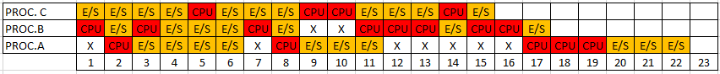Ejercicio 2

Ejercicio 3

b)

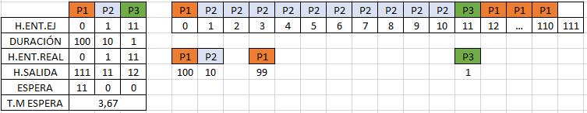

d)

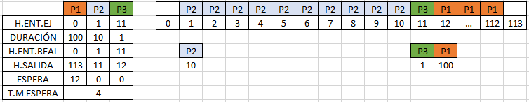

Ejercicio 4

a)

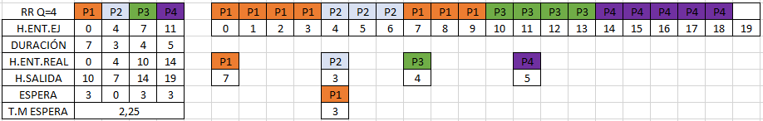

b)

